淡江時報 第 1158 期
迎接Chat GPT 涂銘宏坐上操縱AI副駕駛座
學習新視界
【記者高瑞妤淡水校園報導】外語學院英文系副教授涂銘宏於2月23日FL411會議室中，針對「國際學術合作報告暨AI學術研究倫理討論會」主題，發表了他對於最近突然席捲各大新聞台及交流平台的Chat GPT，並深入探討其對學術界的影響及如何應對等議題。

AI的未來趨勢化已成定局無法改變，全球學者不只嘗試使AI更加智能，另外一批學者也開始研發如何辨別是否為AI作品，「這是一場諜對諜的作戰」涂銘宏說道，而直至今日這場戰役也仍在進行，我們能做到的便是去了解學習，成為操縱它們的駕駛員。

他首先介紹Chat GPT是一款可以根據關鍵字或設置條件來達成所需文章標準的AI聊天機器人程式，由於其近乎完整的成果呈現和不斷進化的速度，除卻引起產業與學術界恐慌外，人們也開始擔憂起未來人類將被大量取代，對此涂銘宏抱持著積極的看法。

「坐上操縱AI的副駕駛座」是他的觀念，他認為身為教育者要隨著時代的潮流去變更教學的模式，若想要避免學生使用Chat GPT來完成應繳交的作業或報告，可以增加課堂作業，及口試和口語表達等，但這並不代表要禁止學生使用這個程式，而是應該引導他們在正當的情況下去幫助自己快速吸收或整理資訊，達到輔助學習的效果，如在於選題的方面，Chat GPT便能幫助學生在毫無頭緒的情況下去藉由其提供的資訊，進而去思考自己想要的方向。

至於職業是否會被取代，教授涂銘宏表示，部分職業確實會有被取代的風險，如翻譯人員等，但人類也有其不可被取代性，那便是「思考」，Chat GPT最大的問題便在於其客服化的回答，它不會給予你正確的答案，最終如何採用仍要歸於個人的判斷。

而在未來英文的重要性也會大幅上升，因其語言泛用性，在於資訊的獲取方面也會高於中文的軟體，實際展現在於西方早在去年便開始掀起Chat GPT的風潮，而我們直至最近幾個月或是星期才開始探討。涂銘宏將這種現象稱為「數位落差」或「數位帝國主義」，如何去跟上世代而不落後太多，是現在台灣學者們正在攻克的問題。
2023/02/28

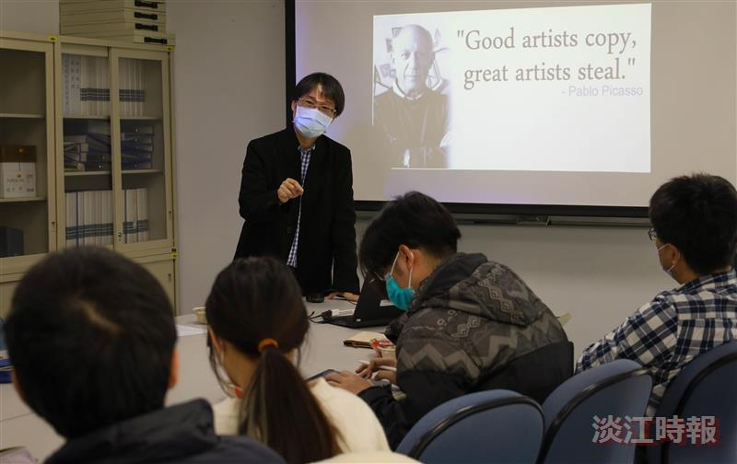
涂銘宏老師主講「ChatGPT與學術倫理問題」。（攝影／陳嘉雅）

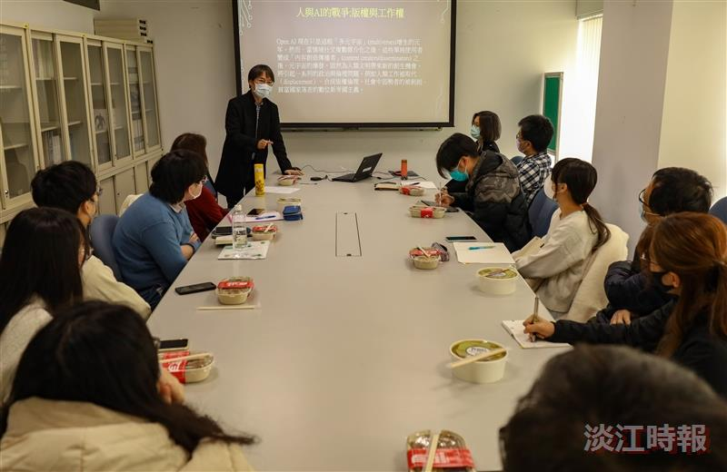
涂銘宏老師主講「ChatGPT與學術倫理問題」。（攝影／陳嘉雅）

